Didaktische Kommentierung: Aufgabe Sticker

Aufgabenmerkmale
Leitidee | Zahlen und Operationen
Bildungsstandard/s - Allgemeine Kompetenzen | Sachtexten und anderen Darstellungen der Lebenswirklichkeit die relevanten Informationen entnehmen
Bildungsstandard/s - Inhaltsbezogene Kompetenzen (Leitideen) | Sachaufgaben lösen und dabei die Beziehungen zwischen der Sache und den einzelnen Lösungsschritten beschreiben
Kompetenzstufe | IV
Anforderungsbereich | Zusammenhänge herstellen (II)

Didaktischer Kommentar
Um diese Aufgabe zu lösen, müssen die Kinder sowohl das kleine Einmaleins beherrschen als auch die gegebene Sachsituation erfassen und modellieren. Ferner müssen sie fähig sein, begriffliches Wissen flexibel anzuwenden.
Um die richtige Lösung zu finden, können unterschiedliche Strategien zum Einsatz kommen.
- Unter Einbeziehung der vorgegebenen Lösungsmöglichkeiten kann probierend gerechnet werden, indem diese mit drei multipliziert (bzw. mit zwei multipliziert und noch einmal addiert) werden. Für die Lösung „6 Sticker“ würde sich eine Gesamtzahl von lediglich 18 Stickern ergeben, bei „8 Stickern“ kommt man auf die vorgegebene Gesamtzahl von 24.
- Unabhängig von den gegebenen Lösungsmöglichkeiten kann die gesuchte Anzahl mit Hilfe einer geeigneten Skizze recht elegant ermittelt werden, die die im Text enthaltenen Informationen anschaulich darstellt:
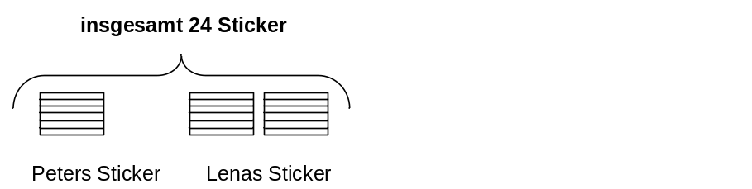
Es wird deutlich, dass letztlich drei Stapel mit gleicher Stickeranzahl vorhanden sind, so dass durch Division der Gesamtzahl durch drei die Anzahl der Elemente eines einzelnen Stapels – also der Sticker von Peter – erhalten werden kann.
Natürlich können einzelne Kinder auch ohne Skizze diesen Rechenschritt erkennen und durchführen – insbesondere wenn im Unterricht bereits Varianten dieser Aufgabenstellung entsprechend gelöst wurden. Selbst bei größeren Zahlen und komplexeren Sachverhalten bzw. Fragestellungen kann diese Art der Skizze – ggf. grafisch noch weiter reduziert – auf alle Aufgaben dieser Art angewendet werden.

Anregungen für den Unterricht
Ein Beispiel für eine im Unterricht einsetzbare Aufgabe, bei der neben der deutlich größeren Zahl (Lösen durch Probieren nicht sinnvoll möglich) und der komplexeren Situation auch die Fragestellung die Verwendung einer Skizze nahelegt:

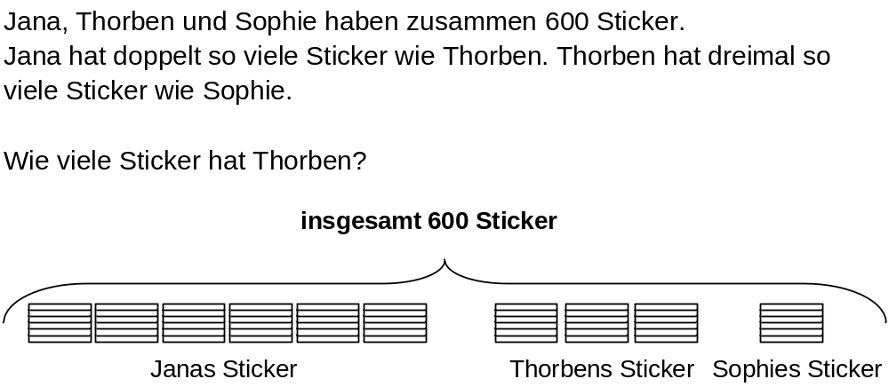

Nach der Berechnung der Stickeranzahl eines Stapels mittels Division der Gesamtzahl durch zehn ist diese noch mit drei zu multiplizieren, um Thorbens gesuchte Menge zu erhalten. Besonders der Einsatz zahlreicher Variationen dieses Aufgabentyps (z. B. veränderte Fragestellung „Wie viele Sticker hat Sophie?“) fordert und fördert das genaue Lesen und Interpretieren der gegebenen Daten.

